2. Hafta Raporu – Aleks Dulda 21360859025

Laser Prefab’i oluşturma:
Hierchy kısmından 3D obje olarak capsule öğesini ekliyoruz. Bunu Mouse sağ tıkını kullanıp -> 3D obje -> Capsule olarak seçebilirsiniz.
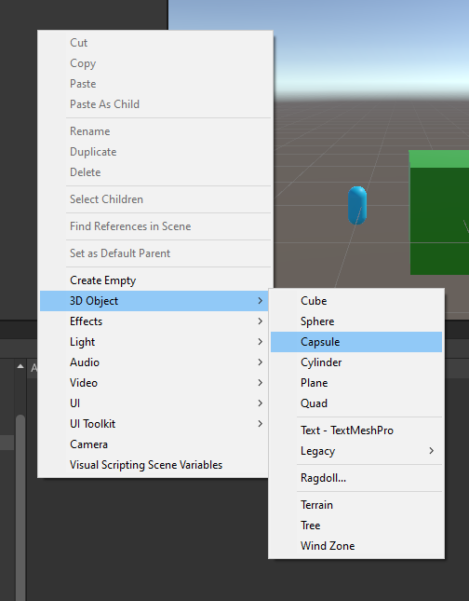

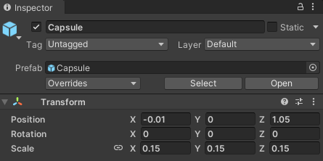
Oluşturduğunuz kapsülü Inspector kısmından boyutsal ve konumsal değişiklikler ayarlanarak gerekirse materyal eklenerek objeye özellik kazandırılır.

Oluşturduğumuz Capsule’ü Hierchy den Project penceresinde önceden oluşturduğumuz "Prefabs” klasörüne sürüklenerek prefab haline getirdik
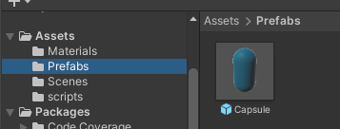

Bu şekilde prefabımızı oluşturmuş olduk.
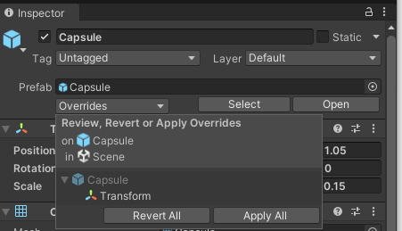
Inspector kısmından override kısmındaki apply all tuşunu kullanaraktan aynı capsule’ü birden çok kez kullanma şansımız olur.

Script
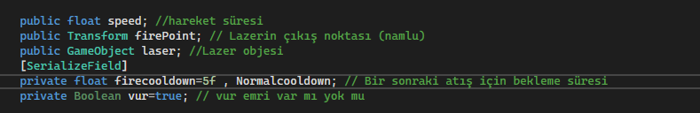
public float speed; //hareket hızı
public Transform firePoint; // Lazerin çıkış noktası (namlu)
public GameObject laser; //Lazer objesi
[SerializeField]
private float firecooldown=5f , Normalcooldown; // Bir sonraki atış için bekleme süresi
private Boolean vur=true; // vur emri var mı yok mu

Update Fonksiyonu
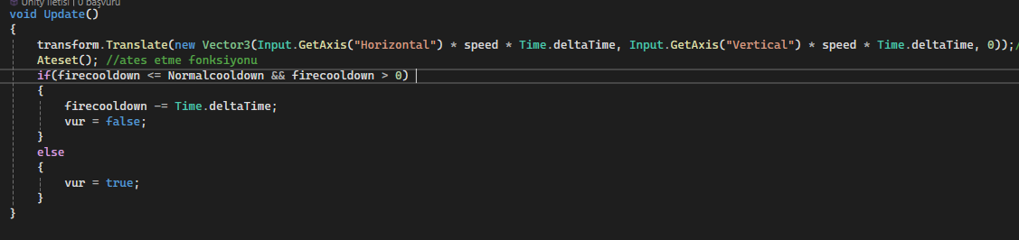

void Update()
{
transform.Translate(new Vector3(Input.GetAxis("Horizontal") * speed * Time.deltaTime, Input.GetAxis("Vertical") * speed * Time.deltaTime, 0));
// oluşturduğumuz kübün hareket mekanızması
Ateset(); //ates etme fonksiyonu
if(firecooldown <= Normalcooldown && firecooldown > 0)
{
firecooldown -= Time.deltaTime;
vur = false;
}
else
{
vur = true;
}
//Eğer bekleme süresi dolmadıysa ateş etmesin eğer dolduysa ateş etsin.

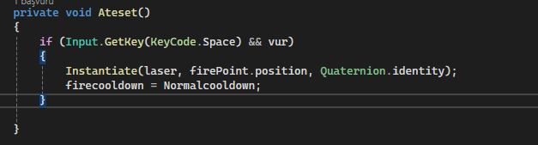
private void Ateset()
{
if (Input.GetKey(KeyCode.Space) && vur) //space tuşuna basıldıysa ve vur emri varsa
{
Instantiate(laser, firePoint.position, Quaternion.identity);//namlunun ucundan lazeri ateş et
firecooldown = Normalcooldown; //cooldawn setle
}
}

Lazer Scripti
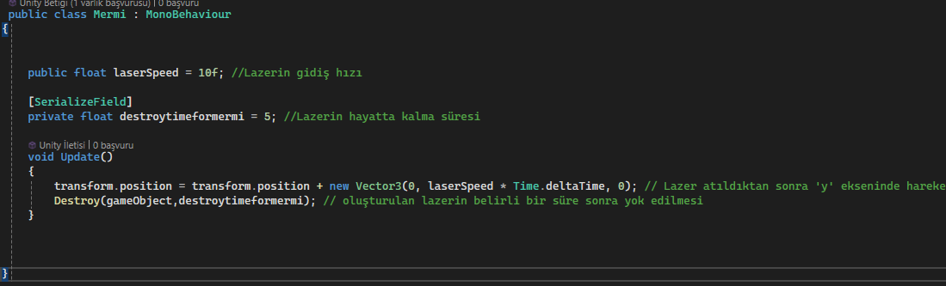
public float laserSpeed = 10f; //Lazerin gidiş hızı

[SerializeField]
private float destroytimeformermi = 5; //Lazerin hayatta kalma süresi

void Update()
{
transform.position = transform.position + new Vector3(0, laserSpeed * Time.deltaTime, 0); // Lazer atıldıktan sonra 'y' ekseninde hareket etmesi
Destroy(gameObject,destroytimeformermi); // oluşturulan lazerin belirli bir süre sonra yok edilmesi
}

Kaynakça
https://en.wikipedia.org/wiki/Unity_(game_engine)
https://chatgpt.com/
https://docs.unity3d.com/Manual/index.html
Github link
https://github.com/AleksDulda/GamePrograming

